**Природные зоны России: зона тундры.**

*Цель :* Повторить и закрепить знания учащихся по изученному материалу зона тундры.

*задачи урока:*

1. Формировать навыки работы с контурной картой, атласом, природным материалом.
2. Коррекция устной  речи, внимания, памяти и географического мышления
3. . Воспитывать в детях чувство товарищества, дружбы, умения работать в коллективе.

Х о д    у р о к а

**Организационный момент:** Сядет тот…сегодня нам предстоит очень большая работа, по её завершении. Вас ожидает музыкальный сюрприз, ну что начнём.

1. **Вступительное слово учителя**.

Работа с понятиями (дети должны определить, что это природные зоны. Сл.№1

**2. Что называют природной зоной** (сказать дети, затем прочитать на слайде , спросить более слабых детей) Сл.№2

**3. Какие природные зоны** находятся на территории России. Сл. № 3 (перечислите)

**4. Перекличка природных зон.** Какие зоны изображены на этом слайде. Мы с вами прошли? Какую последнюю зону? Сл. №4

**5. Название зоны тундра.** Чтение стихотворения. Сл. № 5

**Гимнастика для глаз сл. 6**

**Сейчас вам предстоит выполнить несколько заданий. Чтобы узнать как вы усвоили пройденный материал по зоне тундра**

**6. Работа с контурной картой** (обозначьте зону тундры синим карандашом)

**7. Вставь пропущенные слова** (использую подсказку снизу) сл № 7

**8. Продолжаем.** Какие утверждения верны. Сл. № 6 (дети читают по очереди, отвечают можно хором, можно хаотично.) сл. 8

**Физминутка**

Раз - подняться, подтянуться  
Два - согнуться, разогнуться  
Три - в ладоши три хлопка, головою три кивка.  
На четыре - ноги шире.  
Пять - руками помахать  
Шесть - за стол тихонько сесть.

**9. Полезные ископаемые.** Вам даны таблицы, часть условных знаков приклеить напротив их названий, а другая часть вам представлена природном материале, которой нужно найти название (можно воспользоваться атласом на стр.2).

**10. Работа в паре.** Географическая почта вам предстоит отобрать в конверт всё, что характеризует данную территорию. Главное не ошибиться адресом и записать номер в проверочную таблицу. Есть карточки – ошибки, которые вы должны отложить отдельно и записать в отдельную графу таблицы. сл.9. давайте сверим ваши ответы с проверочной таблицей.

**11.Определите, кто лишний и почему?** Сл.№ 10 (спросить несколько детей)

**12. Кроссворд «Реки тундры»** (используй подсказку атлас на стр.6)

**13. Тест сл. 11**

**14. Возьмите красный карандаш** у вас на столе, поменяйтесь выполненными заданиями и проверьте, сверяясь с правильными ответами на слайде, поставьте друг другу оценку Оценка учащихся. Сл.12

**15. Итог. оценки**

**16. Клип**

**Задание**

Закрась синим карандашом на карте зону тундры и лесотундры

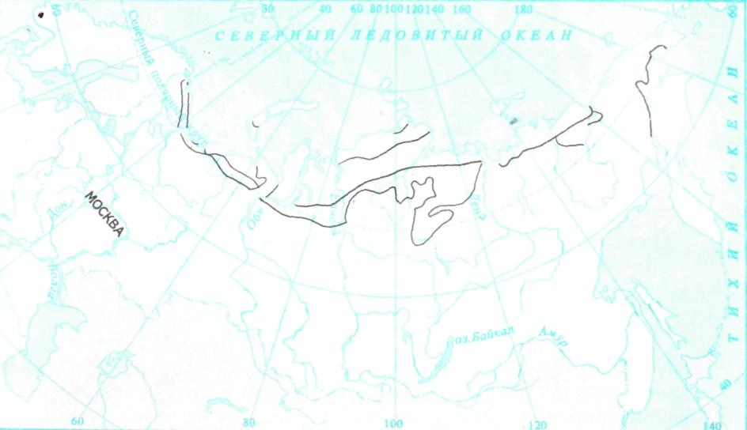

**Задание**

Заполни таблицу «Полезные ископаемые тундры».

|  |  |
| --- | --- |
| Полезные ископаемые | Условные знаки |
| Апатиты |  |
| Никель, железные руды |  |
| Каменный уголь |  |
| Газ |  |
| Медь, никель |  |
| Золото, ртуть, олово |  |

(используй подсказку -атлас на стр. 3)

**Задание. Работа в паре**

Отобрать в каждый конверт все, что характеризует данную территорию. Главное: не ошибиться адресом. Записать номер  в проверочную таблицу. Есть карточки- ошибки, которые вы должны отложить отдельно и записать в отдельную графу таблицы.

|  |  |  |
| --- | --- | --- |
| **Арктическая пустыня** | | **Тундра** |
| 1.Арктика | 2. Многолетняя мерзлота | |
| 3. Северная земля | 4. Карликовые ивы | |
| 5. Айсберг | 6. Нарты | |
| 7. Белый медведь | 8. Болота | |
| *9. Пингвин* | 10. Чум | |
| 11. Водоросли | *12. Черное море* | |
| 13. Диксон | 14. Апатиты | |
| 15. Нефть | 16. Оленеводство | |
| 17. Торосы | 18. Золото | |
| 19. Туман | 20. Пурга | |
| *21. Тайга* | 22. Река Печора | |
| 23. Полярное сияние | 24. Лишайники | |
| 25. Мох | *26. Лес* | |
| *27. Лось* | 28. Мурманск | |
| 29. Метель | *30. Бурый медведь* | |

**Проверочная таблица (Заполнить)**

|  |  |  |
| --- | --- | --- |
| Название природной зоны | Номера правильныхкарточек | Номера лишних карточек |
| **Арктическая пустыня** |  |  |
| **Тундра** |  |
|  |  |  |

**Тест (выбери правильный ответ)**

**1 .Растительный мир зоны тундр в основном представлен:**

* Мхами, лишайниками;
* Кустарниками, мхами, лишайниками;
* Травами и кустарниками.

**2. Причинами безлесья тундр являются:**

* Холод;
* Холод и многолетняя мерзлота;
* Холод и многолетняя мерзлота и сильные ветры

**3. Земли тундр используются главным образом:**

* Под пастбища;
* Под пашню.

**4. Основные занятия жителей тундр:**

* Оленеводство;
* Земледелие и охота;
* Охота и оленеводство.

**Задание.**

Кроссворд «Реки тундры». (используй атлас на стр. 6)

|  |  |  |  |  |  |  |  |  |
| --- | --- | --- | --- | --- | --- | --- | --- | --- |
|  | | **1** | **2** |  |  |  | | |
|  | |  |  |  | |  | | |
| **3** |  |  |  |  |  |  |  |  |
|  | |  |  |  | | | |  |
|  | | **4** |  |  | **5** |  |  |  |
|  | |  |  |  |  |  | |  |
|  | | |  |  |  |

1. Река, которая носит имя девочки. 2. Самая многоводная *река* Сибири. 3. Река, впадающая в Восточно - Сибирское море. 4. Река протекающая по европейской части тундры. 5. Река, берущая *своё* начало с Алтайских гор двумя истоками.